Министерство науки и высшего образования Российской Федерации

федеральное государственное бюджетное образовательное учреждение высшего образования

«Российский экономический университет имени Г.В. Плеханова»

**МОСКОВСКИЙ ПРИБОРОСТРОИТЕЛЬНЫЙ ТЕХНИКУМ.**

Специальность: 09.02.07 Информационные системы и программирование

Квалификация: Программист

ПРАКТИЧЕСКАЯ РАБОТА №1

ПО «ИНСТРУМЕНТАЛЬНЫЕ СРЕДСТВА РАЗРАБОТКИ ПО»

Листов:

|  |  |
| --- | --- |
| Выполнила студентка  Группы: П50-11-21  Ефремова Е.С. | Проверил преподаватель  М. Н. Гацкан  «7» февраля 2023 года |

Москва 2023

Цель: освоить базовые функции на языке программирования python: условный оператор if, циклы for и while.

Ход работы:

1. Предоставляем пользователю выбрать количество операций, далее он вводит первое число, с которым будут производиться операции. Также значение первого введенного числа присваиваем переменной res, чтобы с ней потом было удобнее работать.

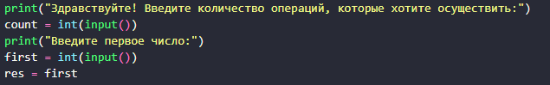

Рисунок 1 – Ввод количества операций и первого числа

1. Определяем цикл, с помощью которого будут проводиться операции. Здесь сначала будут вводиться последующие числа и операции, которые будут проводиться с ними.



Рисунок 2 – Ввод второго числа и выбор операции с числами

1. Первая операция – сложение. В каждой операции переменная i(количество операций) декрементируется.

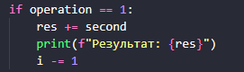

Рисунок 3 – Сложение

1. Вторая операция – вычитание.

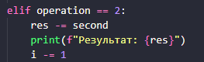

Рисунок 4 – Вычитание

1. Третья операция – умножение.

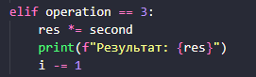

Рисунок 5 – Умножение

1. Четвертая операция – деление. Так как на ноль делить нельзя, то делаем для этого исключение – условие if, где к i прибавляется единица (чтобы можно было выбрать еще одну операцию) и пропускается операция.

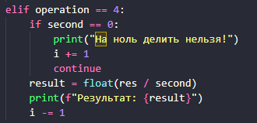

Рисунок 6 – Деление

1. Пятая операция – возведение в степень. Здесь применяется цикл while, с помощью которого число и возводится в степень.

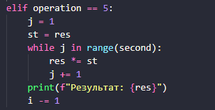

Рисунок 7 – Возведение в степень

1. Следующее условие нужно, если пользователь введет число, для которого нет операции.



Рисунок 8 – Введение несуществующего числа

Результат:

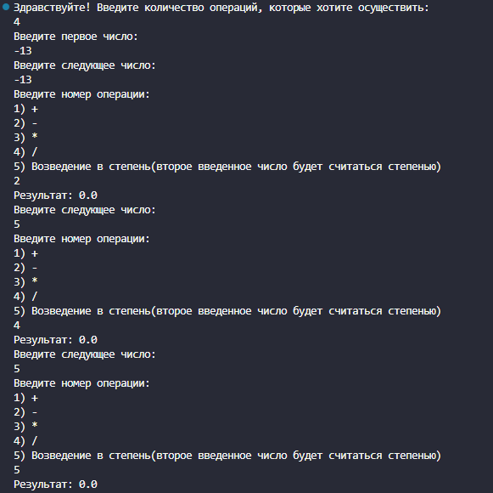

Рисунок 9 – Результат (1)

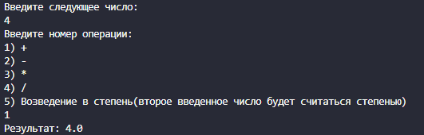

Рисунок 10 – Результат (2)

Вывод: освоила базовые функции на языке программирования python: условный оператор if, циклы for и while.